

**Introducción.**

Reporte Práctica 2

Controlaores lógicos Programables

Profesor: Carlos E. Morán Garabito

Alumnos:

Medina Rodríguez Francisco Javier

Martínez Noyola Moisés Emanuel

5°A Ing. Mecatrónica

Controlaores lógicos Programables

Profesor: Carlos E. Morán Garabito

Alumnos:

Medina Rodríguez Francisco Javier

Martínez Noyola Moisés Emanuel

5°A Ing. Mecatrónica

El dispositivo de manipulación recoge las fundiciones orientadas desde el transportador utilizando una pinza de doble mandíbula y las posiciona una a la vez sobre la placa de apertura y debajo del émbolo. Después del desbarbado, las piezas de trabajo son alimentadas por la fuerza gravitacional en un recipiente colector. El brazo giratorio está equipado con un contrapeso para evitar cargas excéntricas que llevarían a un exceso de desgaste de la guía.

Las posiciones finales están equipadas con cilindros de amortiguación hidráulicos. Esta secuencia de movimiento podría, por supuesto, también lograrse mediante el uso de otras configuraciones de accionamiento neumáticas, dispositivos de manipulación con coordenadas cartesianas utilizando ejes lineales.

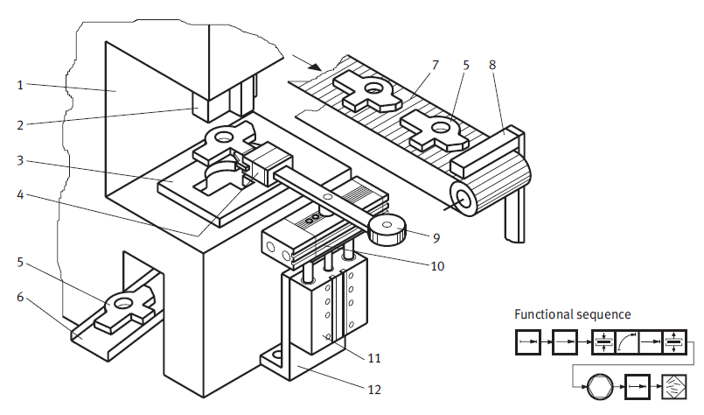

|  |  |  |  |
| --- | --- | --- | --- |
| 1 | Prensa | 7 | Cinta transportadora (conveyor) |
| 2 | Émbolo de desbarbado | 8 | Tope |
| 3 | Placa de apertura | 9 | Contrapeso |
| 4 | Pinza de sujeción | 12 | Unidad giratoria |
| 5 | Objeto Deburr Ed  (casting) | 11 | Corredera elevadora |
| 6 | Conducto de salida | 12 | Soporte de montaje |

**Desarrollo**

Tabla de sensores y actuadores a utilizar

|  |  |  |  |
| --- | --- | --- | --- |
| **Sensores** | | **Actuadores** | |
| 00 | Pieza detectada | 00 | Mover banda |
| 01 | Banda detenida | 01 | Detener banda |
| 02 | Brazo posicionado | 02 | Girar 0° |
| 03 | Pinza abierta | 03 | Abrir pinza |
| 04 | Detectar pieza | 04 | Bajar corredera |
| 05 | Pieza tomada | 05 | Cerrar pinza |
| 06 | Corredera arriba | 06 | Subir corredera |
| 07 | Girado 90° | 10 | Regresa 90° |
| 09 | Pieza en placa | 11 | Bajar embolo |
| 10 | Embolo final de carrera | 12 | Subir embolo |
| 11 | Embolo arriba |  | |
| 12 | Soltar pieza |

Grafcet

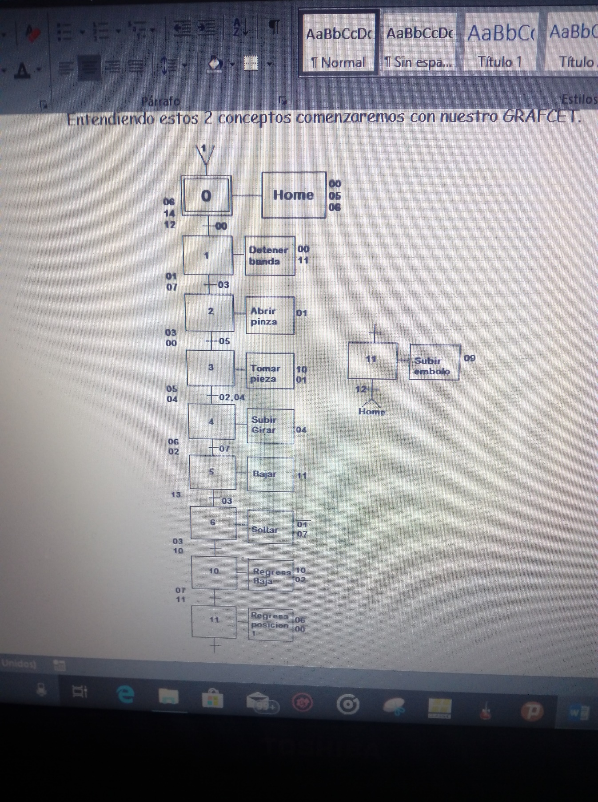

**Simulación**

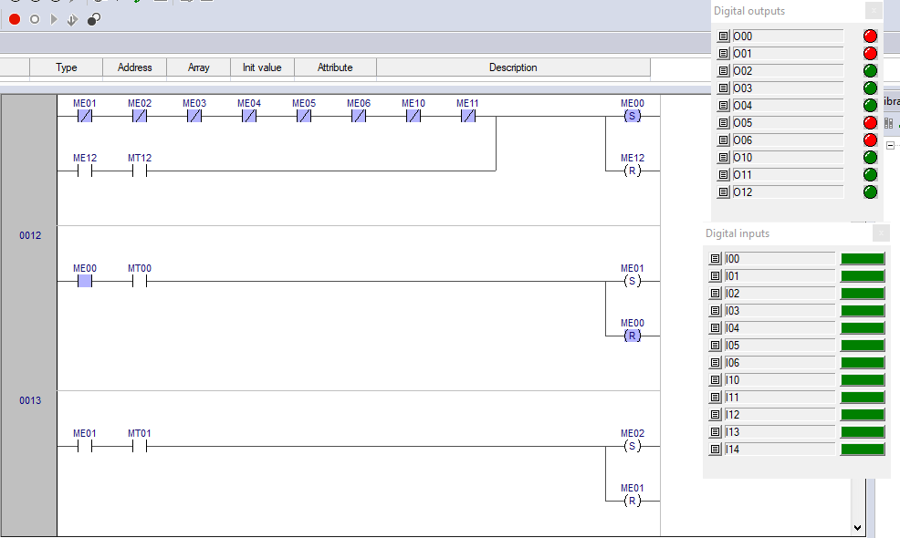

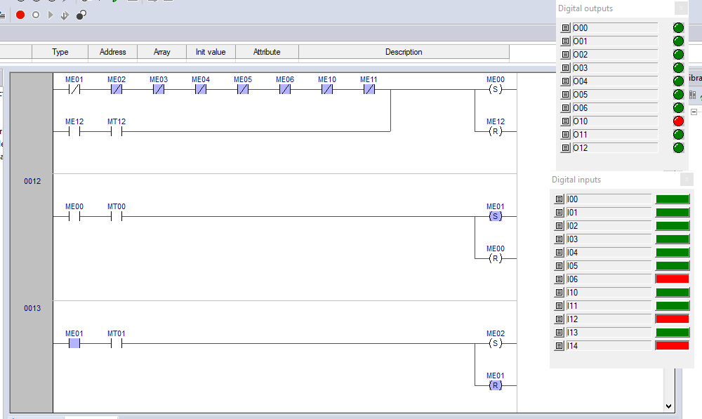

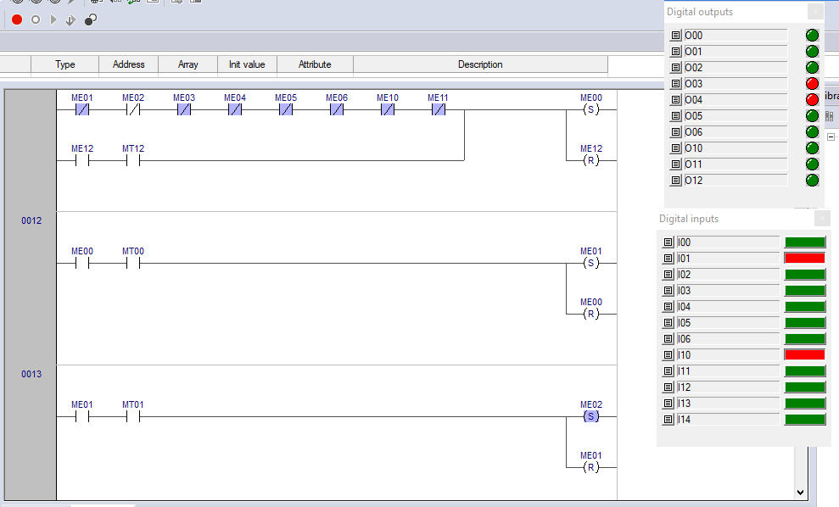

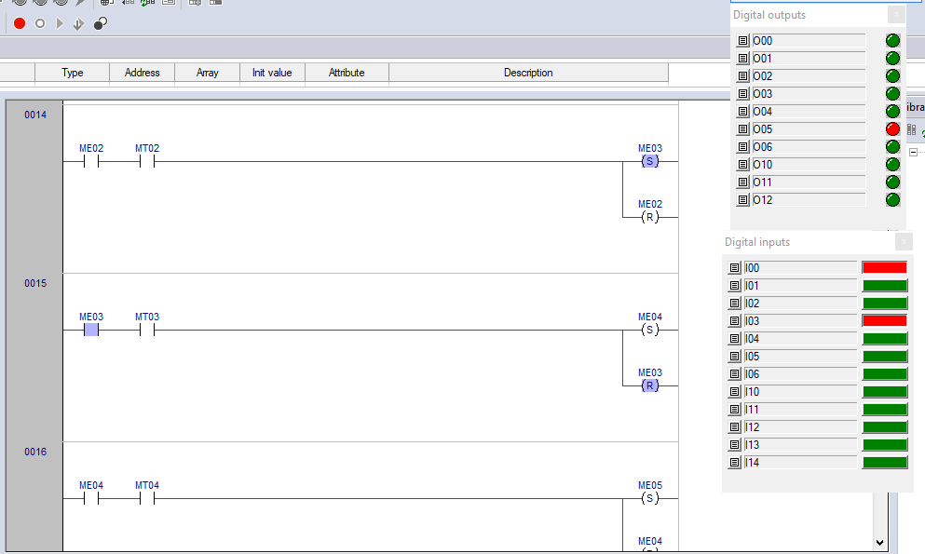

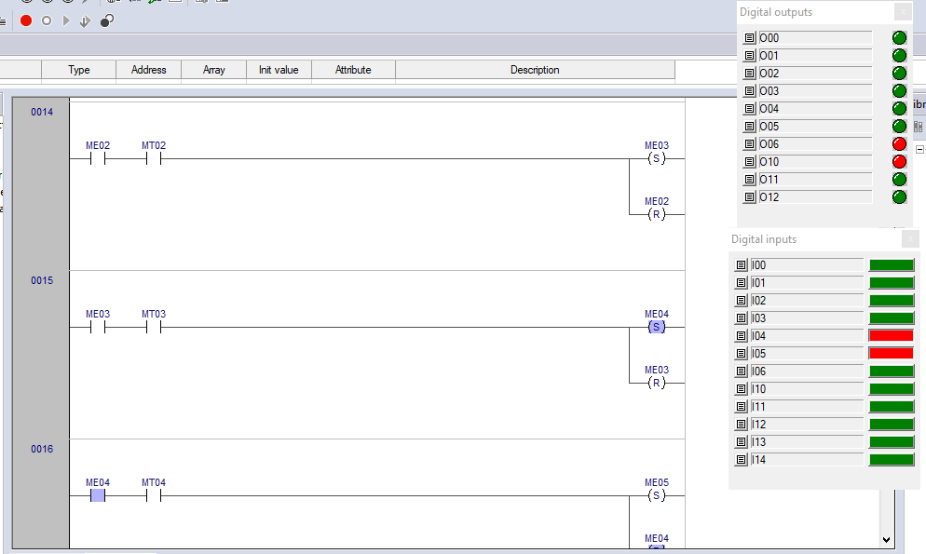

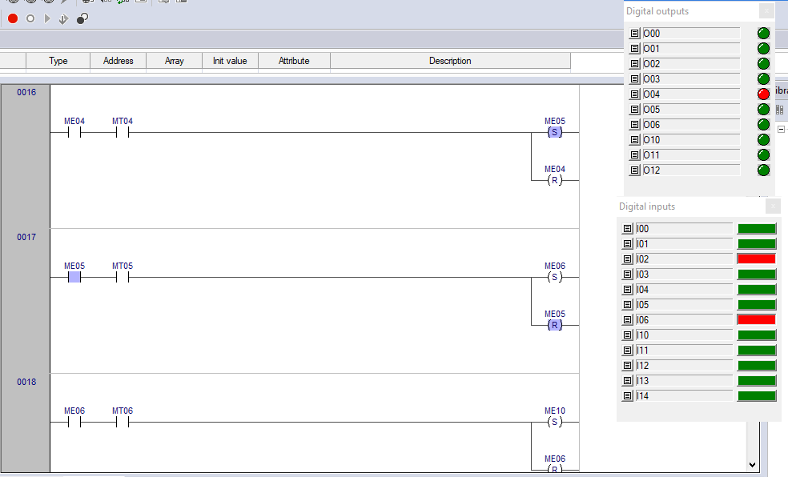

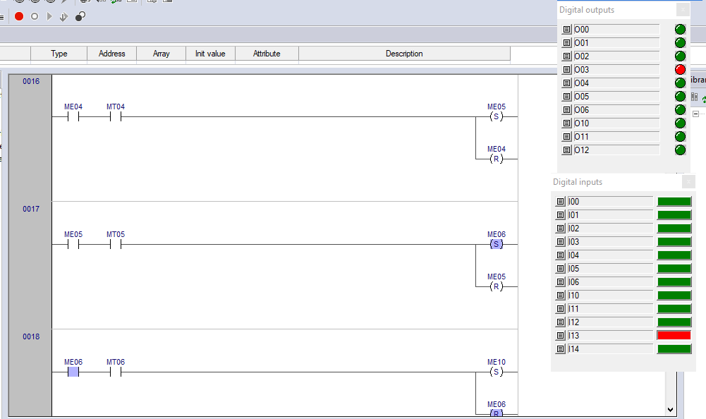

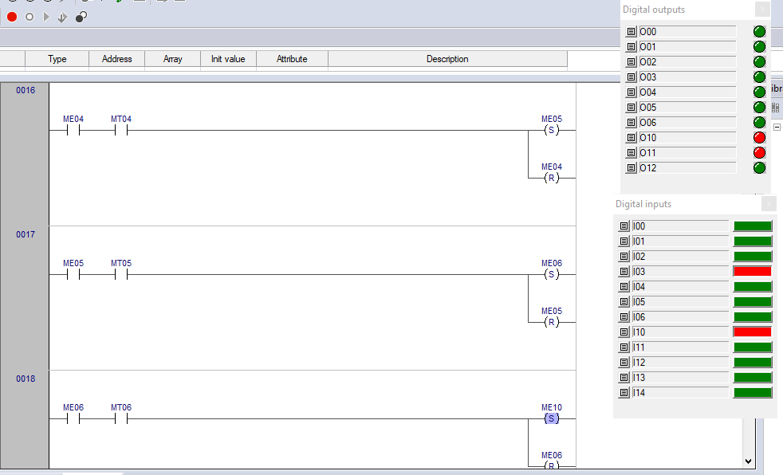

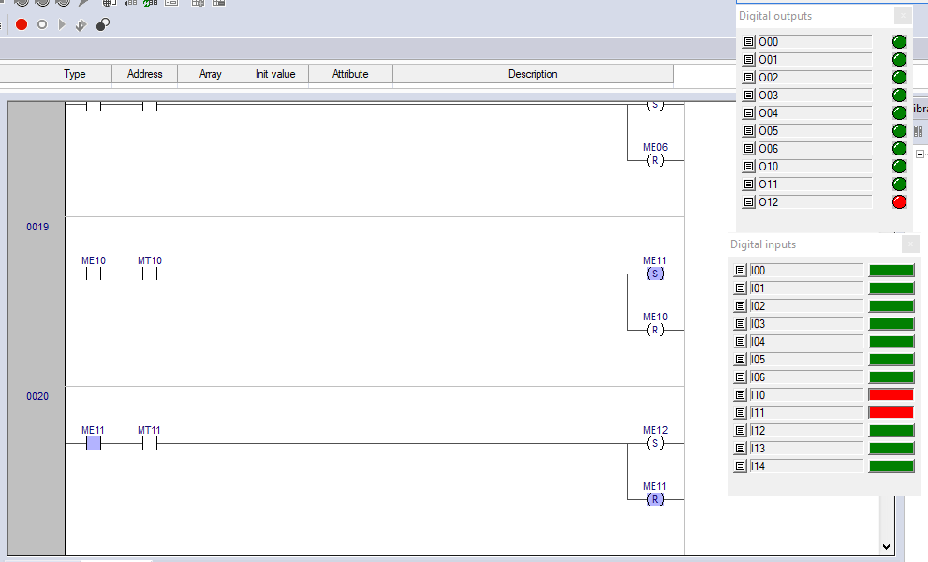

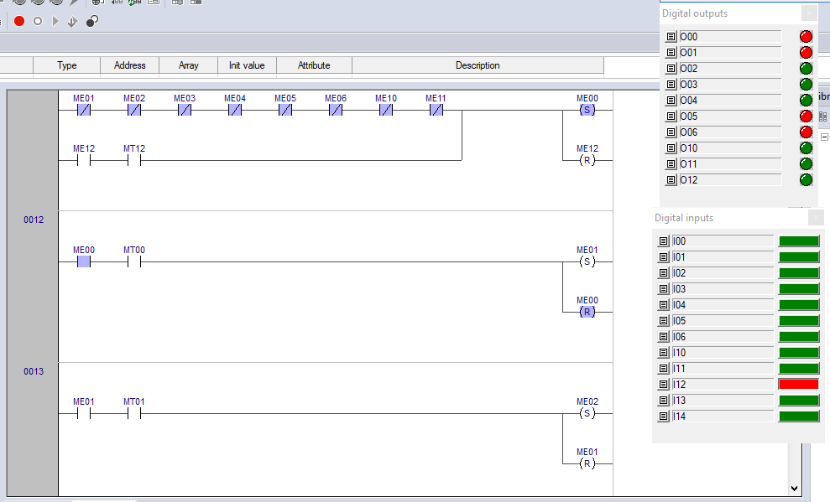

**Conclsiones**

Básicamente, el GRAFCET es un modelo de representación gráfica, de los sucesivos comportamientos de un sistema lógico, predefinido por sus entradas y salidas. También es un [grafo](https://es.wikipedia.org/wiki/Grafo" \o "Grafo), o diagrama funcional normalizado, que permite hacer un modelo del proceso a automatizar, contemplando entradas, acciones a realizar, y los procesos intermedios que provocan estas acciones. Inicialmente fue propuesto para documentar la etapa secuencial de los sistemas de control de procesos a eventos discretos. No fue concebido como un lenguaje de programación de autómatas, sino un tipo de grafo para elaborar el modelo pensando en la ejecución directa del automatismo o programa de autómata.

Varios fabricantes en sus autómatas de gama alta hacen este paso directo, lo que lo ha convertido en un potente lenguaje gráfico de programación para [autómatas](https://es.wikipedia.org/wiki/Aut%C3%B3mata_programable" \o "Autómata programable), adaptado a la resolución de sistemas secuenciales. En la actualidad no tiene una amplia difusión como lenguaje, puesto que la mayoría de los autómatas no pueden programarse directamente en este lenguaje, a diferencia del lenguaje Ladder. Pero se ha universalizado como herramienta de modelado que permite el paso directo a programación, también con Ladder.